# **LAPORAN PROJEK INDIVIDUAL**

# **PROBABILITAS DAN STATISTIKA**

**ANALISIS PENGGUNAAN HP ANDROID VS IOS  
MAHASISWA UNIVERSITAS MULTIMEDIA NUSANTARA/I, UMUM**



**CHRISTOPHER DARREN**

**00000054804**

**FAKULTAS TEKNIK DAN INFORMATIKA**

**PROGRAM STUDI SISTEM INFORMASI**

**UNIVERSITAS MULTIMEDIA NUSANTARA**

**2022**

**TOPIK PENELITIAN**

ANALISIS PENGGUNAAN HP ANDROID VS IOS OLEH  
MAHASISWA UNIVERSITAS MULTIMEDIA NUSANTARA/I, UMUM

**DESKRIPSI TOPIK PENELITIAN**

Saya mengambil topik penelitian ini karena topiknya menurut saya menarik untuk diteliti lebih lanjut dan masih banyak sekali perdebatan antara pengguna hp dengan OS android vs ios mana yang lebih baik antara kedua OS hp tersebut. Melihat situasi untuk saat ini pengguna hp pun terus meningkat karena kebutuhan seseorang dalam memenuhi kebutuhannya sehari hari baik seorang siswa,guru, pengusaha, karyawan, dan lain-lain. Maka dari itu saya berani mencoba untuk mengambil topik ini karena kebetulan saya suka topik yang berbau teknologi dan ingin belajar untuk membuat keputusan sendiri dari data yang saya sudah siapkan.

Topik yang saya teliti adalah penggunaan hp android versus hp IOS karena kedua *operating system* hp tersebut sudah dikenal sejak lama. Pembahasan lebih lanjut nanti akan saya lanjutkan di BAB I sampai PENUTUP dan KESIMPULAN sehingga membutuhkan waktu yang cukup lama untuk saya analisis dulu semua data yang saya peroleh dan yang akan saya tuang dalam penelitian saya.

**BAB I**

**LATAR BELAKANG**

PENDAHULUAN

Di dalam kehidupan kita saat ini terutama pada saat situasi sedang pandemi covid kebutuhan akan hp akan terus meningkat. Mulai dari produsen hp yang akan terus menerus memproduksi ribuan bahkan puluhan ribu hp yang nantinya akan dikirim ke pusat- pusat distrik elektronik ke berbagai daerah untuk dijual ke customer. Customer pun juga berburu hp kesukaan mereka mulai dari merek A- Z demi mencukupi kebutuhan mereka sehari hari tak lupa mereka juga pastinya mempertimbangkan dalam penggunaan hp yang mereka sedang gunakan. Namun saya tidak akan membahas lebih mendalam mengapa kebutuhan hp penting bagi seseorang dalam kehidupan sehari hari melainkan saya akan memberikan pendapat saya mengenai seberapa besar penggunaan antara 2 pengguna OS hp terkenal yaitu Android dan IOS. Dari sini nantinya akan bisa saya simpulkan bahwa penggunaan OS android atau IOS itu apakah lebih banyak atau lebih kurang dan sebaliknya. Di dalam topik analisis penggunaan hp OS Android vs IOS oleh mahasiswa/I,umum juga ada banyak pertanyaan yang saya sudah buat dan siap untuk di teliti. Pertanyaan - pertanyaan tersebut berupa seputar bagaimana rasa penggunaan Hp android vs IOS tersebut, kualitas daya tahan baterai tersebut, fitur OS antara Android vs IOS dan lain-lain.

Memang penggunaan hp di masa-masa ini genting karena tiap tahunnya pengguna hp pun meningkat. Seperti penjelasan topik diatas, di zaman sekarang ad- ada aja yang masih membandingkan mana yang lebih baik antara pengguna *operating system* hp Android vs IOS. Pertarungan ini sampai sekarang pun masih belum tuntas karena dua *operating system* tersebut masih saling beradu satu dengan yang lainnya siapa yang lebih bagus, dll. Yang ada user dibuat bingung kenapa masalah ini terus diperdebantkan.

Tujuan penelitian ini adalah untuk melihat perbandingan data seberapa besar pengguna hp operating system berbasis Android dan IOS di kalangan mahasiswa/i, dan umum sehingga nantinya para pembaca tahu statistika penggunaanya, mulai dari beberapa yang pakai, kenyamanan, dll dengan melihat data tersebut pembaca juga bisa menarik kesimpulan sendiri siapakah yang lebih bagus/ kedua OS hp tersebut memang punya kelebihannya masing- masing. Pertanyaan yang diajukan dalam penelitian ini akan dibahas pada BAB IV yaitu Hasil dan analisis.

Penelitian ini diharapkan bisa membantu para pembaca terutama pecinta teknologi dalam memberikan wawasan, gambaran, serta keingintahuan tentang seberapa banyak pengguna hp *operating system* antara Android dan IOS di kalangan mahasiswa/i, dan umum.

* 1. RUMUSAN MASALAH

1. **Apa itu operating system Android?** Disini nanti akan saya jelaskan secara singkat apa itu Operating System Android
2. **Apa itu operating system IOS?** Sama seperti Android nanti saya juga jelaskan secara singkat apa itu IOS
3. **Apakah fitur di Android atau IOS lebih bagus?/sebaliknya?** Fitur jadi daya tarik penting bagi sebuah hp, ada yang suka fitur yang lengkap dan juga ada yang suka fitur yang minim
4. **Seberapa nyamankah Anda menggunakan Android?.** kenyamanan merupakan faktor utama dalam penggunaan Hp
5. **Seberapa nyamankah Anda menggunakan IOS?** Sama seperti pertanyaan sebelumnya melainkan ini bagian IOS

Dari pertanyaan diatas nanti akan diinput ke dalam bentuk tabel graphik histogram, diagram lingkaran hingga diagram batang sehingga akan keliatan seberapa besar persentase pengguna Hp Android maupun IOS. Sebenarnya masih ada beberapa pertanyaan yang saya sediakan, namun untuk menjawab itu semua akan ada di bagian BABII yaitu landasan teori , dan untuk hasil graphik analisis ada pada bagian BAB IV yaitu **Hasil dan analisis**.

**BAB II**

**LANDASAN TEORI**

## Apa itu operating system Android?

Operating System Android adalah suatu operating System yang dibuat berbasis LINUX yang bergerak dan dirancang ke perangkat bergerak seperti hp layer sentuh. Android ini dikembangkan pertama kali oleh Android, Inc dengan dukungan finansial dari Google. *User Interface* dari Android ini menggunakan gerakan utama berasal dari jari kita yang kemudian kita sentuh ke layar ponsel. Tidak hanya ponsel, Android juga mengembangkan sebuah system baru yaitu Android Tv dimana menggantikan Tv konvesional dan menggunakan dengan tv berbasis Android, Android Auto untuk mobil, dan Android Wearables untuk jam tangan pintar. Android juga merupakan sebuah OS dengan system open source artinya banyak aplikasi yang bisa masuk ke Android berkat open source serta bisa memodif perangkat hp itupun sendiri dan lain -lain. Terutama untuk para developer yang bergerak di bidang Bahasa pemrograman Java. Android tentu mempunyai banyak komunitas sehingga mudah untuk melakukan perubahan apabila diperlukan. Untuk saat ini pengguna Android sudah banyak, dan menurut **Google** yang dikutip pada **The Verge***(20/05/2021)* menyebutkan bahwa *“jumlah pengguna ponsel saat ini sudah mencapai 3 milliar yang tersebar di seluruh dunia.”* Bisa dilihat memang pengguna Android saat ini sudah banyak dan meng global, nah bagaimana dengan IOS?

## Apa itu operating system IOS?

Operating System IOS adalah suatu operating System yang dikembangkan Apple Inc. sama seperti Android OS ini nanti bekerja di layar sentuh ponsel. Cara kerjanya yakni dengan disentuh, dicubit, di geser, dan lain lain di user interfacenya. User interface IOS didasarkan oleh direct manipulaton yakni menggunakan gerakan multi touch. Jadi apabila tampilannya digeser maka akan terdapat anel home. IOS pertama kali dikembangkan oleh Steve Jobs di tahun 2005. IOS saat ini sudah sangat banyak sekali perangkat yang sudah ada mulai dari Ipod, ipad touch , dan ponsel mereka sendiri yaitu Iphone. IOS sendiri juga jauh berbeda dengan Android karena IOS ini kernelnya bersifat closed source sehingga tidak bisa diakses atau memodif perangkat IOS agar keamanannya terjaga dengan baik tidak ada peretasan lewat hp. Beda dengan Android, IOS untuk masalah versi mereka bermain dengan angka saja seperti versi 1, 2, 3 dan sekarang sudah versi 14.0. Saat ini pengguna IOS sudah mencapai 1,23 milliar di seluruh dunia dikutip dari data *Business of Apps* pada tanggal (17/3/2022).

* 1. **Apakah fitur di Android atau IOS lebih bagus?/sebaliknya?**

Untuk fitur ini tak bisa dipungkiri bahwa Android dan IOS ini saling beradu satu dengan yang lainnya dari dulu sampai sekarang. Karena setiap orang pasti mempunyai referensi yang berbeda beda . kalau menurut peneliti pribadi sih lebih suka fitur Android karena sudah nyaman dan mencukupi kebutuhan peneliti. Peneliti juga lebih suka bereksperimen dengan hp android karena sifatnya yakni open source sehingga sangat asik ketika digunakan dan bisa dimodif sesuka hati peneliti. Fitur Android juga tidak kalah jauh dari IOS dari segi kamera, performa, dan lain lain semuanya cukup kompetitif. Yang membedakan antara fitur Android dengan IOS adalah dari segi keamanan.



Dimana android lebih rentan terhadap virus dibandingkan IOS , IOS lebih closed source supaya tidak ada hal lain yang bisa meretas pada perangkat IOS berbeda dengan Android yang rentan terhadap virus apabila tidak berhati hati terhadap pemakaian aplikasi yang dipakai.

Untuk penggunaan kehematan baterai, sebenarnya ini tergantung pengguna terutama pengguna Android karena Android itu tidak hanya terdapat pada 1 jenis ponsel saja namun dari berbagai brand dengan OS berbasis Android mempunyai daya tahan baterai yang berbeda beda. Lain kata dengan IOS yang hanya memiliki 1 brand saja jadi untuk baterai ini sifatnya kondisional dan peneliti tidak bisa memprediksi lebih hematin siapa. Terutama dalam penggunaan aplikasi tidak menentu bisa memakan baterai sebanyak apa peneliti tidak tahu.

* + 1. **Rumus-rumus yang digunakan**

**Distribusi Gaussian**

**Keterangan**

π : konstanta dengan nilai 3,14159. . .

e : bilangan eksponensial dengan nilai 2,7183 . . .

µ : rata-rata (mean) dari data

σ : simpangan baku data berdistribusi normal

Distribusi normal adalah jenis distribusi dengan variable acak yang kontinu. Sering disebut juga distribusi Gaussian ,, distribusi normal ini juga berkaitan dengan densitas data.

**Confidence Interval**

**Measure of Central Tendency**

\sigma = populasi dari standard deviasi

N = the size of the population

x_i = data ke n

\mu = mean

Simpangan Baku adalah akar dari varians. Dan berfungsi untuk menjelaskan homogenitas kelompok.

**Korelasi**

**X = Variable independent**

**Y = Variable dependen**

**N = banyaknya Sampel**

* T-test
* Wilcoxon test
* ANOVA
* Spearman Corellation test

Analisis korelasi berkaitan erat dengan regresi, tetapi secara konseptual berbeda dengan analisis regresi. Analisis korelasi mengukur tingkat atau kekuatan hubungan linier antara dua variabel. Koefisien korelasi adalah ukuran kekuatan hubungan linier**.**

**2.1.1 Hipotesa**

**1) H0 = harga hp Android tidak ada hubungannya dengan Usia**

**H1 = Harga hp Androdi ada hubungannya dengan usia.**

**2)H0 = harga hp IOS tidak ada hubungannya dengan usia**

**H1 = Harga hp IOS ada hubungannya dengan usia.**

**3)H0 = kenyamanan Android dan kenyamanan IOS tidak ada bedanya.**

**H1 = kenyamanan Android dan kenyamanan IOS ada bedanya**

**4) H0 = harga Android dan ios ada perbedaan harga**

**H1  = harga Android dan IOS tidak ada perbedaan harga**

**BAB III**

**METODOLOGI**

## Metodologi

Metodologi merupakan sesuatu cara yang penting dalam kehidupan kita sehari hari pada saat ingin mencapai sesuatu yang kita inginkan/ capai. Menurut Kamus Besar Bahasa Indonesia Metodologi adalah “Cara yang teratur yang digunakan untuk melaksanakan suatu pekerjaan agar tercapai sesuatu yang diinginkan, atau bisa dibilang cara kerja untuk mempermudah pelaksanaan suatu kegiatan supaya tujuan yang dicapai bisa tercapai dengan baik.”.

Lalu pengertian metodologi menurut Al Barry dan Partanto adalah “cara yang teratur dan sistematis untuk mendapatkan sesuatu yang diinginkan.”.

Penelitian menurut (Dr Sandu Siyoto,SKM, 2015) adalah **penyidikan** atau penyelidikan yang **terorganisir,** dan **penting untuk memperhatikan dengan cermat untuk menemukan fakta-fakta** untuk menentukan sesuatu.

Sementara itu , Arikunto menyebutkan bahwa metodode penelitian adalah “Metode yang digunakan peneliti untuk mengumpulkan data penelitian.” 6[1]

Sedangkan pengertian menurut Sudikan(dalam Bungin 2003(a):53) yaitu “Salah satu kegiatan jaringan ilmiah untuk mengumpulkan data atau menarik kesimpulan tentang gejala tertentu.”

Dari beberapa pendapat di atas bisa diambil kesimpulan bahwa metodologi penelitian atau metode penelitian merupakan sebuah teknik yang disusun secara sistematis dan digunakan oleh peneliti untuk mengumpulkan informasi lewat penelitian yang dilakukan oleh nya dan nantinya akan disesuaikan oleh subjek atau objek yang diteliti. Penelitian yang baik adalah apabila kondisinya disesuaikan dengan apa yang ditanyakan karena kalua datanya tidak sesuai maka hasilnya akan tidak valid dan tidak bisa diteliti lebih lanjut sehingga untuk mendapatkan kesimpulan pun gagal pada akhirnya. Maka dari itu peneliti harus menghindari teknik yang salah pada saat ingin meneliti data yang ingin dicari.

Adapun langkah-langkah yang dilakukan peneliti dalam membuat laporan ini adalah menentukan metode penelitian, metode pengumpulan data, subjek dan objek penelitian, jenis data, dan yang terakhir yakni metode analisis data.

Tidak lupa juga peneliti akan menggunakan Barplot.Barplot berfunsgi sebagai penyajian data sebuah variable berbentuk diagram batang. Untuk Barplot ini saya akan menggunakan distribusi frekuensi saja yaitu yang paling sering muncul

## Metode Penelitian

Penelitian ini menggunakan metode survey. Metode survey menurut Neuman W Lawrence(2003) adalah sebuah penelitian dimana peneliti menanyakan ke beberapa orang atau responden tentang opini, pendapat, saran, karakteristik dan perilaku yang sudah berlalu aatu pada sekarang ini. Pendekatan survei ini menggunakan pertanyaan sesuai perasaan responden ketika sedang mengisi survei yang diberikan.

Lalu ada pengertian lain mengenai metode penelitian survei yaitu pengambilan populasi atau sampel besar maupun kecil, tetapi data yang akan dipelajari adalah data yang sudah didapat dari hasil survei tersebut untuk menemukan kejadian relatif, distribusi dan hubungan antara variabel sosiologis(Kerlinger, 1973). Metode ini biasanya digunakan oleh peneliti karena data yang diambil bisa lebih mudah untuk diteliti daripada menggunakan metode lain. Metode survei ini terkenal karena bisa mendapatkan sampel dengan mudah dengan cara yang simple.

Pengertian lain mengenai metode survei menurut Singarimbun(1991,p.3) “yaitu survei yang mengambil sampel dari populasi dan menggunakan survei sebagai alat pengumpulan data primer.”

Sedangkan menurut Nan Lin dalam Gulo(2002), metode survei ini merupakan pengumpulan data melalui penggunaan peralatan untuk meminta tanggapan sampel dari responden.

Untuk **tujuannya** menurut Widodo(2008:43), survei ditujukan supaya bisa memecahkan masalah yang besar dengan populasi yang sangat besar.

Untuk manfaatnya saya bisa sebutkan ada 3 manfaat yakni:

1. Bisa memperoleh fakta dari gejala yang ada.
2. Hasil dari data tersebut bisa diambil sebuah keputusan baru
3. Bisa dikombinasikan dengan mengambil sample saja jadi data yang perlu diambil tidak perlu banyak-banyak.
   * 1. **Metode Pengumpulan data**

Sebelum ke metode pengumpulan data apa yang peneliti gunakan, peneliti akan menjelaskan apa itu teknik pengumpulan data. Teknik pengumpulan data adalah teknik atau metode yang digunakan untuk mengumpulkan data yang sedang diselidiki. Singkatnya, teknik akuisisi data memerlukan langkah-langkah strategis dan sistematis untuk mendapatkan data yang valid dan realistis.

Metode pengumpulan data yang digunakan adalah tipe ***kuesioner***. Pengumpulan data kuesioner ini dilakukan dengan memberikan beberapa pertanyaan kepada responden lewat formulir online atau perangkat semacamnya berkaitan dengan topik yang akan digunakan oleh peneliti. Peneliti untuk membuat kuesioner ini menggunakan google form yang dibagikan ke responden dan datanyan akan tersimpan di dalam Microsoft excel. Dari situ peneliti akan memproses datanya dan akan membuat kesimpulan dari data yang didapat. Untuk memproses datanya peneliti akan menggunakan software bernama R studio agar bisa melakukan penghitungan data dan membuat kesimpulannya di akhir yaitu BAB IV Hasil dan Analisis.

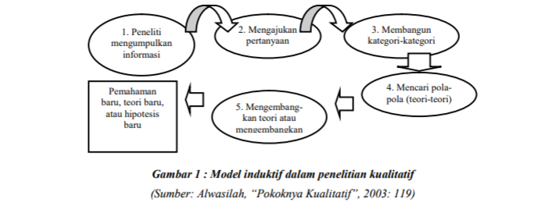Untuk bagannya akan terlihat seperti ini.

[2]

Untuk contoh angketnya bisa dilihat dibawah ini.

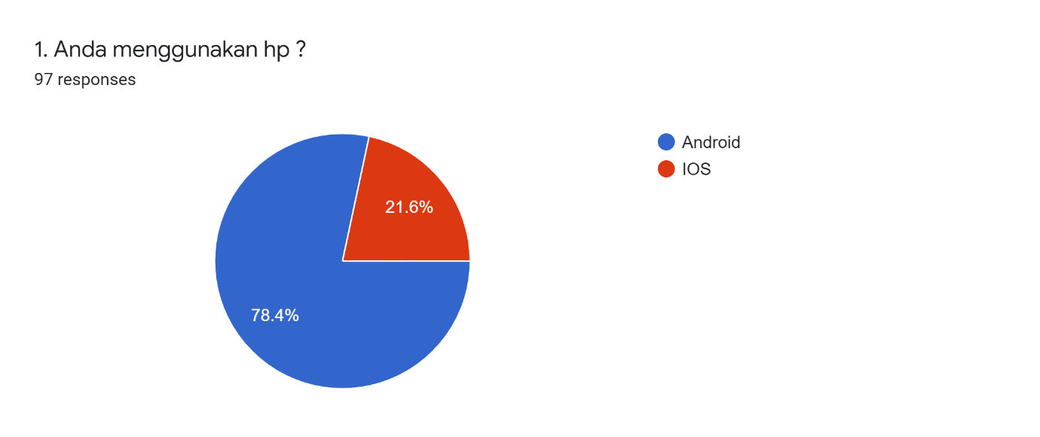

Keterangan: sebanyak 78.4% menggunakan Android, dan 21.6% menggunakan IOS.

Menurut Sugiyono(2019:68) Skala likert digunakan untuk pengukuran sikap, pendapat dan pemikiran dari individu atau kelompok terhadap fenomena sosial. Kuesioner yang disebarkan dalam penelitian ini menggunakan skala Likert.

**Tabel 2.1.1 Skala Likert**

|  |  |  |
| --- | --- | --- |
| **No** | **Jawaban** | **Nilai** |
| 1 | Sangat Nyaman | 5 |
| 2 | Nyaman | 4 |
| 3 | Cukup | 3 |
| 4 | Tidak Nyaman | 2 |
| 5 | Sangat tidak nyaman | 1 |

* + 1. **Subjek dan objek penelitian**

Subjek penelitian ini adalah penggunaan Android vs IOS di kalangan mahasiswa Universitas Multimedia Nusantara sebesar 100 responden. Untuk objek penelitiannya yakni dari mahasiswa UMN di seluruh jurusan dan angkatannya juga beragam. Peneliti juga sempat memberikan pertanyaan ini ke beberapa teman atau keluarga atau saudara terdekat sehingga usianya tidak hanya itu itu saja. Untuk usianya beragam dan bisa dilihat dibawah ini.

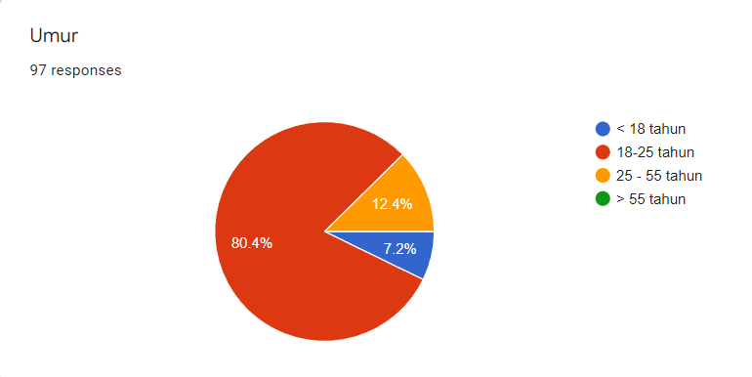

Keterangan: sebanyak 80.4% itu berumur 18 sampai dengan 25 tahun, 12.4%

**2.1.3 Jenis Data**

Dalam mengumpulkan sebuah data, peneliti membuat sebuah kuesioner. Nah untuk jenis data yang dipakai adalah jenis **data primer.** Data primer menurut Sugiyono(2019:194) adalah Sumber data langsung yang memberikan data kepada responden. Datanya ini seperti pada gambar diatas yang (a)**Anda menggunakan Hp?.** Seperti dijelaskan oleh poin sebelumnya peneliti mengambil datanya dengan mengirimkan form lewat internet atau social media ke teman. Data primer ini menurut peneliti lebih mudah diperoleh karena bisa diproses secara langsung ketika datanya masuk ke formulir online atau google form. Disitu peneliti tidak harus memantau datanya sudah sampai mana progressnya namun peneliti bisa memfokuskan untuk menyiapkan rumusan lainnya ketika datanya sudah siap untuk diambil(disini yang dimaksuda sudah mencapai 100 responden).

**2.1.4 Metode Analisis Data**

Analisis data yang dilakukan oleh peneliti ini ketika datanya sudah terkumpul ini akan dibahas di BAB IV hasil dan analisis. Datanya yang sudah ada akan dibentuk sebuah table histogram , density plot dengan menggunakan pemrograman R studio sehingga pembaca mengerti apa yang disampaikan oleh table tersebut.

Tahap pertama dengan membuat rumusan rumusan yang diperlukan dari data yang ada di aplikasi pemrograman R studio, tahapan kedua membuat asumsi/hipotesis datanya ini bagaimana keadaan table ini terhadap hitungan yang sudah diberikan. Tahap ketiga bisa memprediksi datanya ini bagus atau tidak untuk kedepannya.

**BAB IV**

**HASIL DAN ANALISIS**

## Visualisasi Data

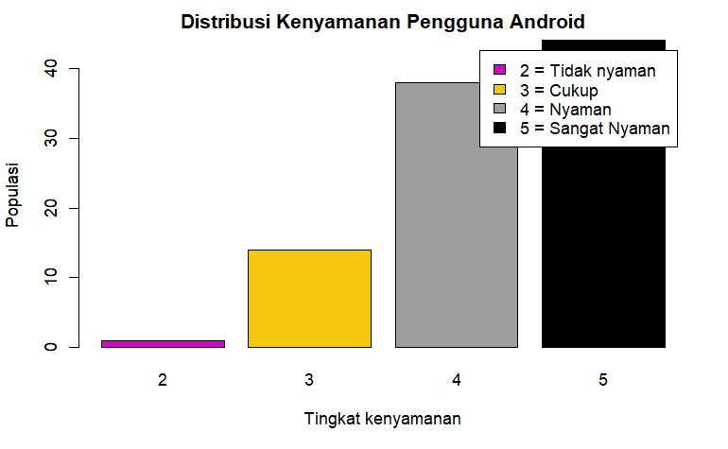

**Gambar 1 . Data kenyamanan pengguna Android berdasarkan rating**

Berdasarkan diagram batang di atas , untuk frekuensi tertinggi dalam barplot ini adalah 5, yaitu untuk si pengguna yang kenyamanannya"Sangat Nyaman", diikuti oleh frekuensi tengah tertinggi yaitu 4 untuk si pengguna kenyamanan "Nyaman" dan yang terakhir untuk si frekuensi rendah yaitu 2 untuk si pengguna kenyamanan "Tidak Nyaman". **Note**: dalam data ini frekuensi 1 untuk si pengguna "Sangat Tidak Nyaman"... responden tidak ada yang mengisi di bagian ini maka dari itu, di system R tidak mendetek adanya data untuk frekuensi 1. Kesimpulan dari data di atas bahwa tingkat/rating kenyamanan dalam penggunaan Android oleh responden saya paling besar di tingkat/rating 5 yakni "Sangat Nyaman", diikuti oleh tingkat/rating 4 yakni "Nyaman" dan paling kecil di tingkat/rating 2 yaitu "tidak nyaman".

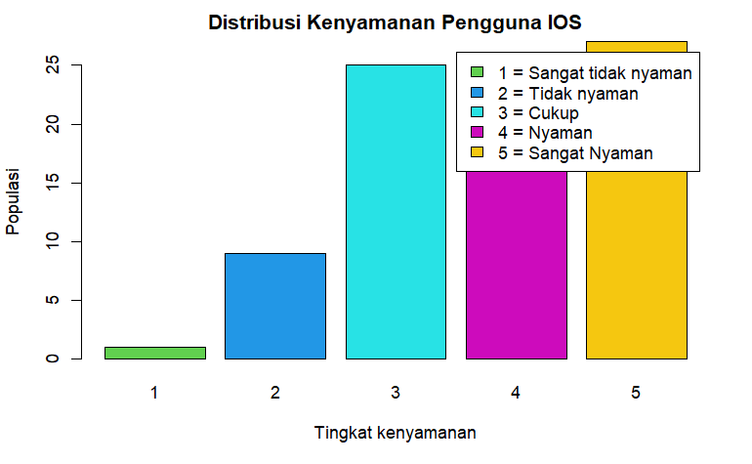

**Gambar 2 . Data kenyamanan pengguna IOS berdasarkan rating**

Berdasarkan diagram batang di atas, untuk frekuensi tertinggi dalam barplot ini adalah 5, yaitu untuk si pengguna yang kenyamanannya"Sangat Nyaman", diikuti oleh frekuensi tengah tertinggi yaitu 3 untuk si pengguna kenyamanan "Cukup" dan yang terakhir untuk si frekuensi rendah yaitu 1 untuk si pengguna kenyamanan "Sangat tidak Nyaman".

Kesimpulan dari data di atas bahwa tingkat/rating kenyamanan dalam penggunaan IOS oleh responden saya paling besar di tingkat/rating 5 yakni "Sangat Nyaman", diikuti oleh tingkat/rating 3 yakni "Cukup" dan paling kecil di tingkat/rating 1 yaitu "Sangat tidak nyaman".

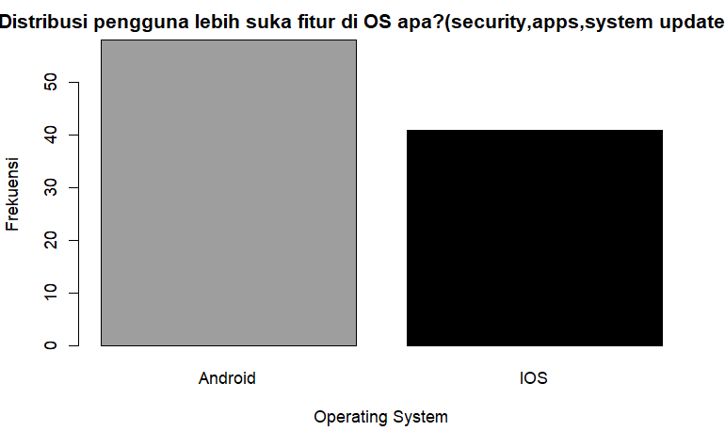**Gambar 3. Data pengguna lebih suka fitur di OS Android atau IOS?**

Berdasarkan diagram batang di atas, frekuensi tertinggi dalam barplot diatas dimenangkan oleh data "Android", sedangkan frekuensi terendah dipegang oleh "IOS".

Kesimpulan terhadap data diatas adalah jumlah responden terhadap kesukaan fitur OS Android bisa dikatakan banyak sedangkan untuk jumlah responden yang menjawab IOS bisa dibilang sedikit.

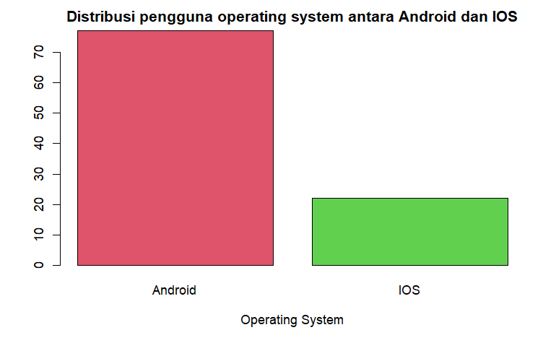**Gambar 4. Data pengguna hp Android vs IOS**

Berdasarkan diagram batang di atas, frekuensi tertinggi dalam barplot diatas dimenangkan oleh pengguna "Android", sedangkan frekuensi terendah dipegang oleh pengguna "IOS". Kesimpulannya adalah masih banyak sekali para pengguna hp Android(responden saya) ketimbang penggunaan hp IOS yang cenderung sedikit.

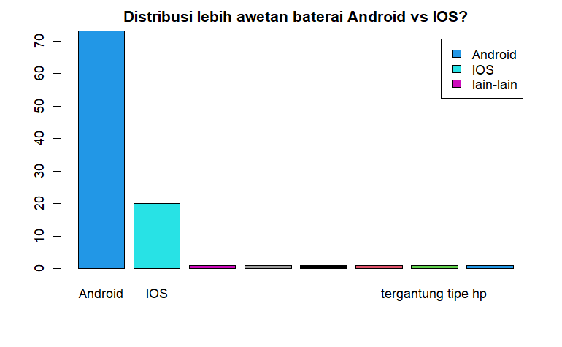

**Gambar 5. Data keawetan baterai Android vs IOS**

Berdasarkan diagram batang di atas, frekuensi tertinggi dalam barplot diatas adalah pengguna"Android", sedangkan frekuensi terendahnya dipegang oleh pengguna "IOS" dan frekuensi lain-lain selebihnya menjawab "tergantung merek/tipe hp".

Kesimpulannya adalah untuk keawetan baterai, meskipun ada jawaban "lain-lain" dari responden tetap saja responden lebih menjawab Android ketimbang IOS. Yang bisa saya simpulkan sementara bahwa Hp Android lebih irit baterainya daripada IOS, tetapi jawaban ini belum tentu benar karena bisa saja berbeda beda tidak ideal pemakaian antara 1 pengguna dengan pengguna laennya.

* 1. **Statitiska Deskriptif**

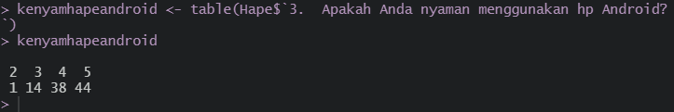

**Gambar 6. Tabel kenyamanan pengguna Android**

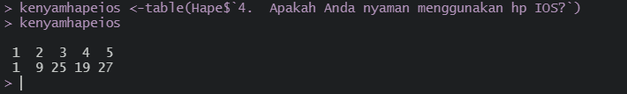

**Gambar 7.Tabel kenyamanan pengguna IOS**

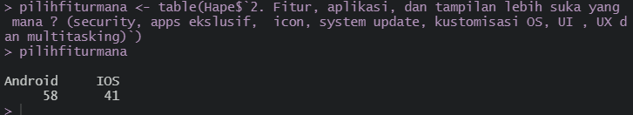

**Gambar 8.Table fitur lebih suka mana diantara android vs IOS**

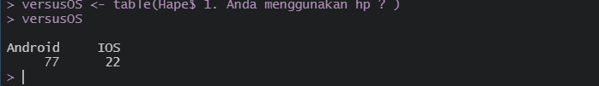

**Gambar 9. Tabel penggunaan hp apa?**

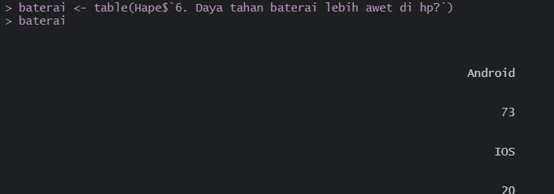

**Gambar 10. Tabel Penggunaan Baterai lebih awet di hp dengan operating system apa?**

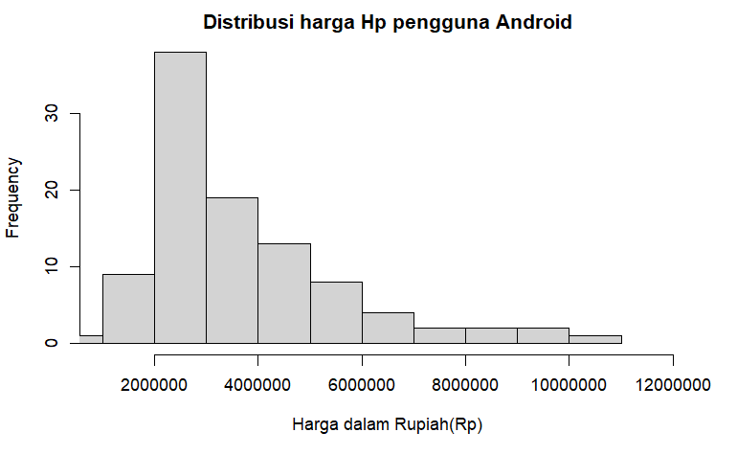

**Gambar 11. Tabel Distribusi harga Hp pengguna Android**

Berdasarkan histogram diatas, frekuensi tertinggi dalam histogram ini adalah angka 2.000.000 sampai dengan 3.000.000, dan yang paling rendah di kisaran angka 10.000.000 sampai dengan 11.000.000

Kesimpulannya adalah kebanyakan dari pengguna(responden) hp Android, harga hape mereka paling banyak ada di kisaraan 2.000.000 - 3.000.000 sehingga bisa saya bilang di harga segitu paling banyak diincar oleh responden, sedangkan hanya sedikit responden yang memiliki hape di harga 7.000.000-10.000.000.

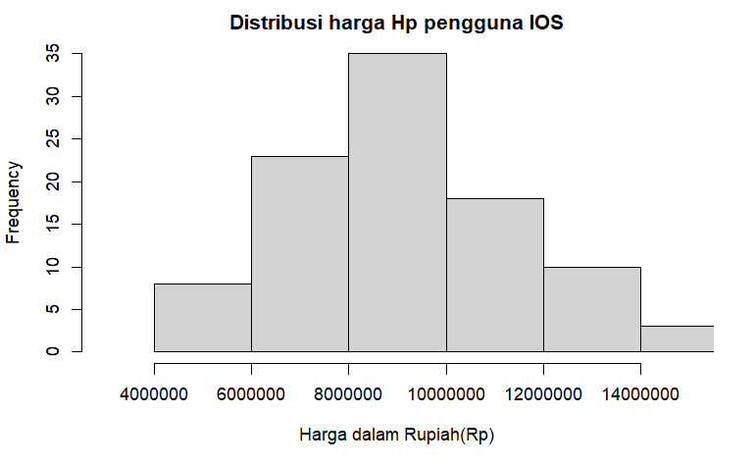

**Gambar 12. Tabel Distribusi harga hp pengguna IOS.**

Berdasarkan histogram di atas, frekuensi tertinggi dalam histogram ini adalah di angka 8.000.000-8.800.000, dan frekuensi paling rendah di angka 15.000.000+ .

Kesimpulannya adalah responden masih banyak menggunakan hp mereka di angka 8.000.000 -an dan keatas,(kemungkinan iphone seri lawas dibawah iphone 10), sedangkan hanya sedikit data untuk angka 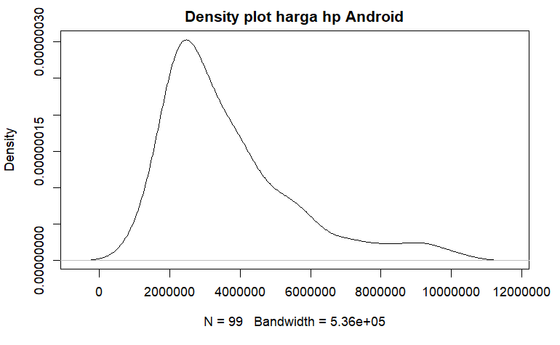15.000.000+(kemungkinan di Iphone 10 sampai Iphone 12.

**Gambar 13. Density plot harga hp Android.**

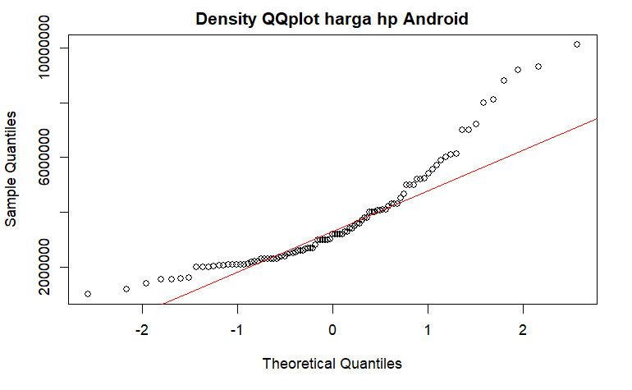Berdasarkan density plot diatas menunjukkan bahwa data di atas distribusinya mengikuti Distribusi Gaussian/Normal.

**Gambar 14. QQplot harga hp android denga bantuan garis merah**

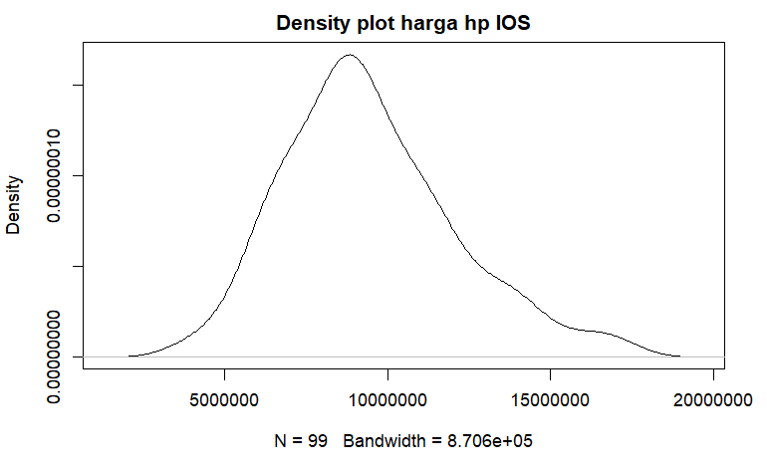QQplot diatas menunjukkan bahwa data di atas distribusinya mengikuti Distribusi Gaussian/Normal.

**Gambar 15.Density plot harga hp IOS.**

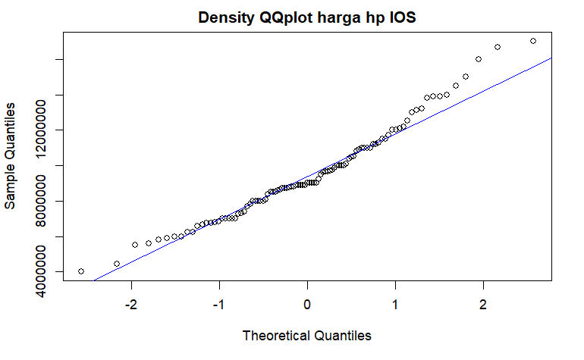Density plot diatas menunjukkan bahwa data di atas distribusinya mengikuti Distribusi Gaussian/Normal.

**Gambar 16. QQplot harga hp IOS.**

QQplot diatas menunjukkan bahwa data di atas distribusinya mengikuti Distribusi Gaussian/Normal.

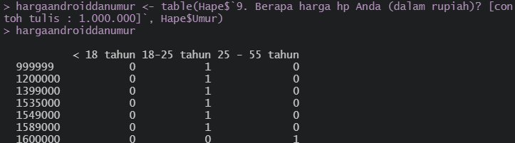

**Gambar 17. Tabel hubungan dari umur dengan harga hp Android pilihan**

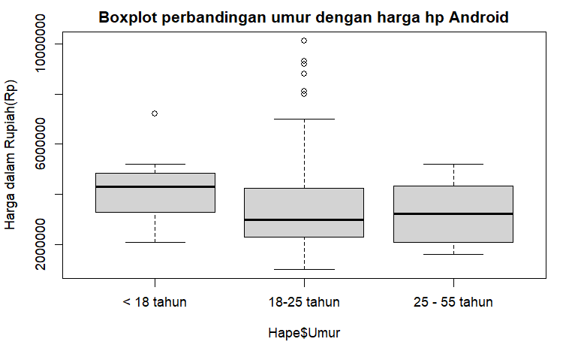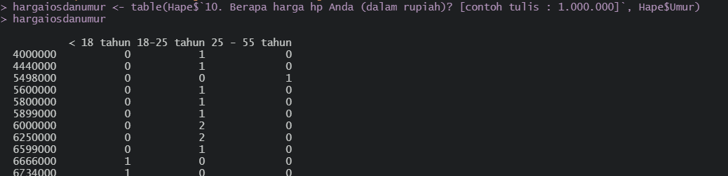**Gambar 18.Tabel hubungan dari umur dengan harga hp IOS pilihan.**

**Gambar 19. Boxplot perbandingan umur & harga hp Android.**

Berdasarkan boxplot diatas, kesimpulannya adalah pada data < 18 tahun , terdapat 1 outlier(yaitu untuk harga hp yang keluar dari box/chart bisa diliat di kisaran 7 jt), pada data 18-25 tahun ada 6 outlier(yakni harga hpnya yang off-chart di kisaran 8jt sampai dengan 10jt. Untuk median boxplot terbesarnya ada di umur 25-55 tahun dant yang paling terkecil ada di data < 18 tahun. Dalam arti bahwa dari data di atas untuk usia < 18 tahun , hp android dengan 2 jt+ - 5 jtan sudah mencukupi kebutuhan mereka sehari hari, sedangkan untuk umur 18-25 bisa dilihat bahwa ada data yang tinggi sekali (outlier) dimana dengan harga 8 jt -10 jt keatas menurut responden sudah mencukupi kebutuhan mereka, dan yang terakhir adalah untuk umur 25-55 tahun dimana mempunyai area boxplot paling luas hampir sama dengan 18-25.Tetapi untuk harga kisaran hpnya mulai dari range 2jt sampai 4jt an.

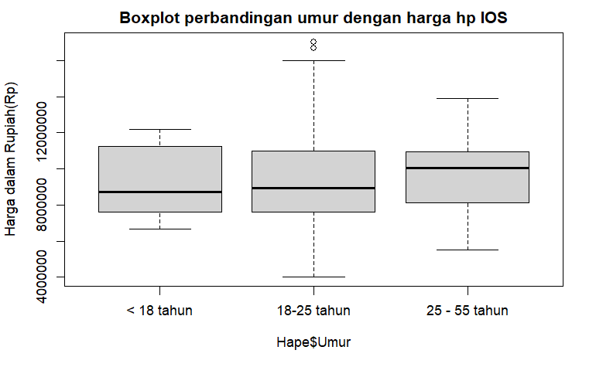

**Gambar 20. Boxplot perbandingan umur &harga hp IOS.**

Berdasarkan boxplot diatas, kesimpulannya adalah pada data 18-25 tahun , terdapat 2 outlier(yaitu untuk harga hp yang diatas 14jt sampai dengan 16 jt).Untuk median boxplotnya mirip mirip besarnya namun kalau dilihat dari datanya <18 tahun dan 18-25 .Tapi untuk yang paling besar masih dipegang oleh umur < 18 tahun. Dari ketiga perbandingan umur tersebut bisa dilihat bahwa untuk 25-55 tahun lebih memilih harga hp responden di kisaran 10 jt ke 12 jt.

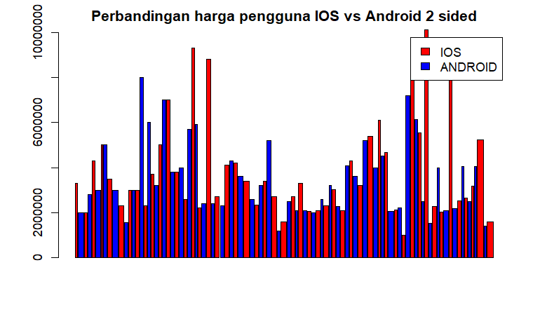

**Gambar 21. Graph perbandingan harga secara bersamaan antara Android dan IOS**

Tabel di atas menggambarkan table 2 sisi antara harga IOS dan Android. Dari data diatas bisa disimpulkan bahwa secara keseluruhan pengguna kedua hp tersebut mempunyai data harga yang relative sama. Kecuali pada kisaran harga 10 juta keatas bisa dilihat bahwa data menunjukkan pengguna ios lah yang paling tinggi (mencapai 15 jt bahkan 16 jt harganya) sedangkan untuk harga pengguna Android sendiri paling tinggi kebanyakan di kisaran harga 8 jt.

* **Hipotesa:**

1. **Shapiro wilk test(normal sebelum lm test)**
   1. 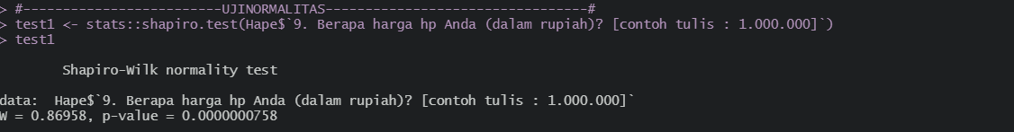**Android**

**Gambar 22. Hasil uji shapiro wilk untuk android**

P-value yaitu 0,0000000758 H0 di tolak pada alpha 0,05(ini untuk yang Android) yang berarti tidak mengikuti gaussian.

**1.2 IOS**

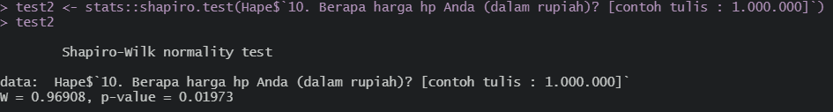

**Gambar 23. Hasil uji shapiro wilk untuk IOS.**

P- value yaitu 0.01973 H0 yang berarti di tolak pada alpha 0,05 sehingga mengikuti tidak distribusi Gaussian.

1. **Linear Model Regression TEST(PARAMETRIK)**

Sebelumnya saya membuat sebuah fit model (regresi linear) supaya bisa mengecek apakah datanya ini modelnya cocok atau tidak. Untuk gambarnya bisa lihat dibawah ini:

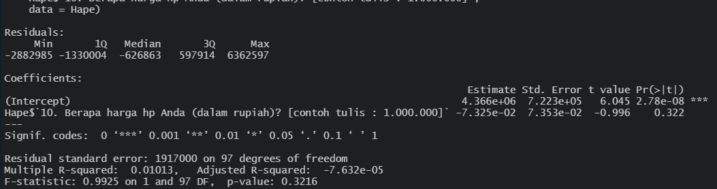

**Gambar 24. Hasil uji fitmodel LM test Hape android denga hape ios**

Berdasarkan hasil tersebut, bintang *** menandakan bahwa ditolak pada alpha 0.05. Hal ini membuktikan bahwa datanya ini berdistribusi normal dan dapat dipercaya.

* P-value yang tertera pada gambar adalah 0,3216. Yakni lebih besar dari 0.05 yang berarti testnya normal dan dapat dipercaya.
* Untuk residualsnya adalah sebagai berikut:
* Residual standard error berada di angka = 1917000
* Multiple R-squarednya = 0.01013, yang berarti 1% variablitilisnya untuk kedua variable datnya kuat
* Lalu di Adjusted R-squared -7.632e-05, yang berarti apabila datanya bertambah terus maka R-squarednya tentu akan berubah ke -0.07%.
* F statistic yang di tampilkan adalah 0.9925

1. **Uji Homoskedastisitas**

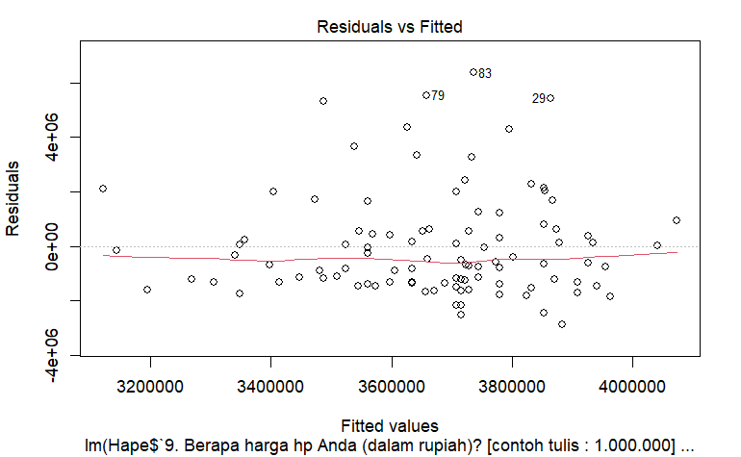

**Gambar 25. Residual vs Fitted model linear**

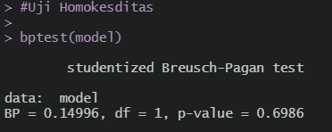

**Gambar 26.Hasil uji BPtest**

Grafik Residual vs fitted ini menunjukkan bahwa garisnya nya linear dan Berdasarkan hasil dari BP test tersebut, p-valuenya adalah 0.6986 yang berarti pada test Breushc Pagan test, TIDAK DITOLAK pada alpha 0.05. Dan bisa dibilang hasilnya bersifat homoskedastik.

* 1. 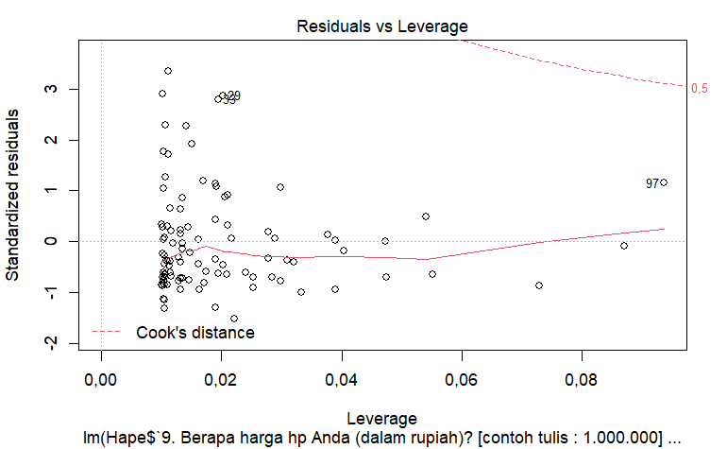**Cek Outliers**

**Gambar 27. Residual vs Leverage Android vs iOS**

Berdasarkan grafik diatas, maka secara umum tidak ada yang melewati garis cook’s distance, sehingga bisa disimpulkan bahwa model tidak terdapat ouliers signifikan dan syaratnya terpenuhi.

* 1. **Uji Normalitas**

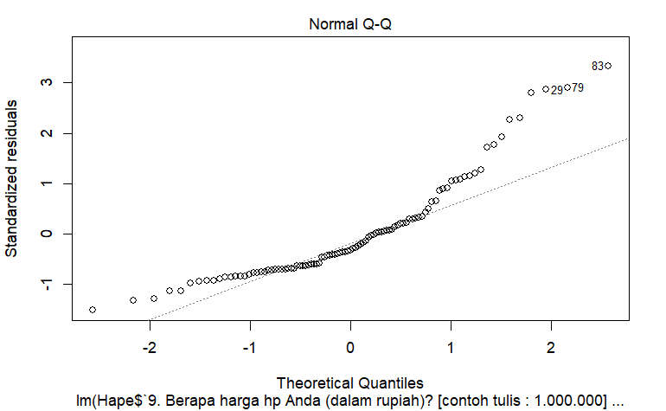**Gambar 28. QQ plot lm test android dengan Ios**

Berdasarkan qqplot model linear diatas diatas bahwa penyebaran datanya ada yang tidak lurus dengan garis linear terutama di angka 29,79,83 . Maka perlu adanya test shapiro terlebih dahulu.

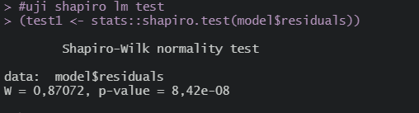

**Gambar 29. Test shapiro terhadap linear model residual**

Hasil dari , p-value dengan menggunakan shapiro test adalah 8,42e-08 atau < 0.05 , maka bisa disimpulkan bahwa datanya tidak berdistribusi normal atau Gaussian dan tidak memenuhi syarat p-value model.

1. **Uji Autokorelasi**

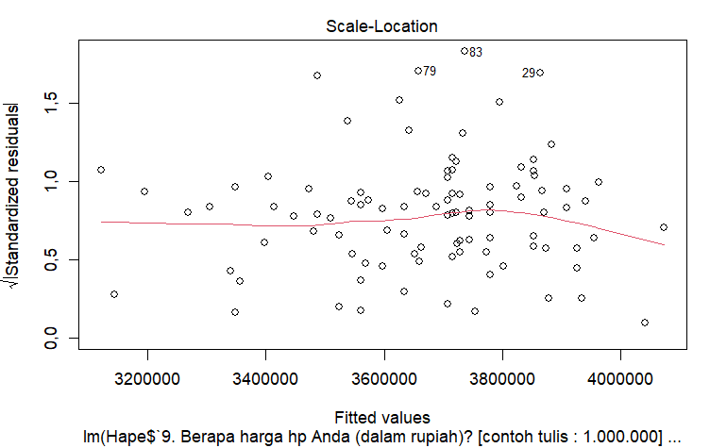

**Gambar 30. Scale location dari Model linear**

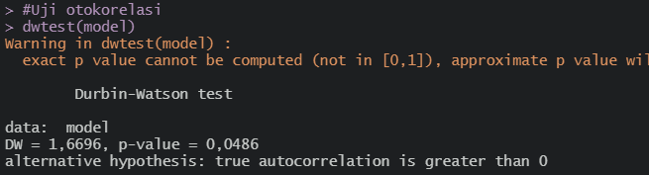

**Gambar 31. Hasil uji test Durbin Watson test**

Grafik Scale location diatas menggambarkan bahwa garisnya ada yang linear namun jatuh kebawah di ujung dan secara keseluruhan masih mengikuti garis horizontal. Berdasarkan hasil uji test durbin tersebut, p-valuenya adalah 0.0486 yang berarti pada test Durbin Watson test , Data ini ditolak pada alpha 0.05/ tidak ada korelasi antar model.

1. **Analisis Non-parametrik**
   1. **Wilcoxon test**
2. Aturan keputusan wilcox

- jika p-value < 0,05 maka terdapat perbedaan harga antara HP ios dan Android

- jika p-value > 0.05 maka tidak terdapat perbedaan harga antara hp ios dan Android

b. Hipotesa yang diuji

H0: harga Android dan ios ada perbedaan harga

H1:harga Android dan Ios tidak ada perbedaan harga

* + 1. **Hipotesa (perbandingan harga Android & IOS)**

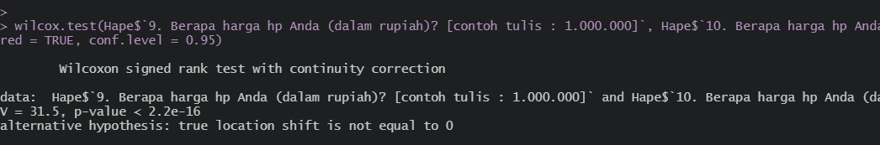

**Gambar 32. Hasil uji Wilcoxon test terhadap perbandingan harga hp**

Hasil pengujian uji wilcox diatas adalah p-value di angka 0.022x atau < 0.05(ditolak di H0).maka dapat disimpulkan bahwa terdapat perbedaan harga yang sesuai antara hp android dan hp IOS , kemudian untuk distribusinya mengikuti distribusi wilcox.

* + 1. 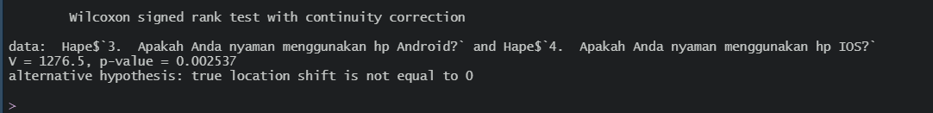**Hipotesa (kenyamanan android vs IOS)**

**Gambar 33. Hasil uji Wilcoxon test terhadap kenyamanan hp android vs iso**

Hasil pengujian uji wilcox diatas adalah v= 1276.5 dan p-value di angka 0,002 atau < 0.05 maka dapat disimpulkan bahwa terdapat perbedaan kenyamanan antara penggunaan hp android dengan pengguna hp ios.

* 1. **Spearman correlation test**

1. Aturan keputusan spearman test

* Jika rho > 0.7 maka relasinya sangat kuat
* Jika rho 0.40 <= 0.69 maka relasinya kuat
* Jika rho 0.30 <= 0.39 maka relasinya sedang
* Jika rho 0.20 <= 0.29 maka relasinya lemah
* Jika rho 0.01 <= 0.19 maka relasinya sangat lemah(tidak ada hubungan)

1. Hipotesa yang diuji

* H0: tidak ada hubungan antara harga hp android dengan IOS
* 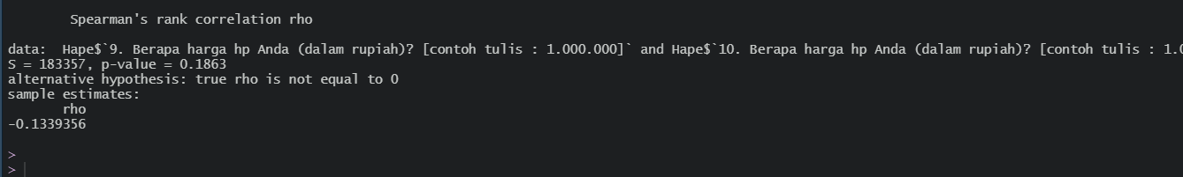H1: ada hubungan antara harga hp android dengan IOS

**Gambar 34.Hasil uji dari Spearman correlation test**

Berdasarkan hasil spearman diatas menunjukkan bahwa rho valuenya adalah -0,13xxxx maka bisa dibilang bahwa korelasi antara android dan ios mengenai harga sangat lemah bahkan tidak ada hubungannya.

1. **ANOVA one way test(PARAMETRIK)**
2. Aturan keputusan anova test

* Jika p-valuenya t-test >0.05 maka ada perbedaan harga terhadap Android dan IOS
* Jika p-valuenya t-test < 0.05 maka tidak ada perbedaan harga terhadap Android dan IOS

1. Hipotesa Anova yang diuji

* H0: harga Android dan ios tidak ada perbedaan harga
* H1: harga Android dan IOS ada perbedaan harga

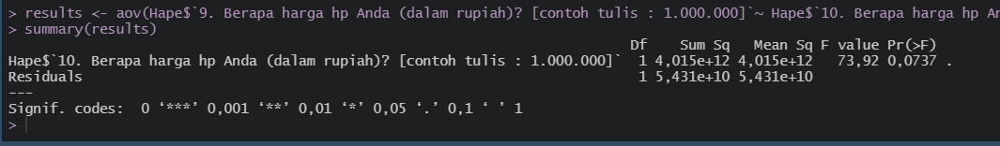**Gambar 35. Hasil uji Anova**

Hasil test ANOVA menunjukkan p-valuenya berada di angka 0.07 yang berarti > 0.05. maka bisa disimpulkan bahwa perbandingan harga hape android dan IOS itu testnya signfikan dan ada perbedaan.

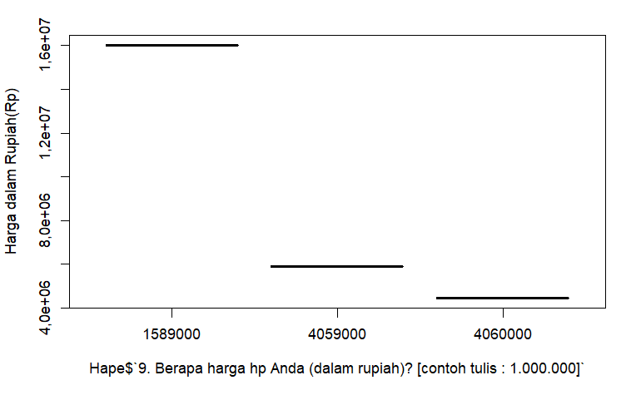**Gambar 36. Boxplot harga hp android dengan IOS**

Dari boxplot diatas menunjukkan bahwa ada perbedaan yang signfikan antara perbandingan harga hp android dengan hp ios karena lompatan garisnya berjarak jauh satu dengan yang lainnya.

1. **T-test(PARAMETRIK)**
2. Aturan keputusan T-test

* Jika p-valuenya > 0.05 maka harga hp Android/IOS tidak hubungannya dengan Usia (berlaku juga untuk IOS)
* Jika p-valuenya < 0.05 maka harga hp Android/IOS ada hubungannya dengan Usia (berlaku juga untuk IOS)

1. Hipotesa yang diuji

* H0: harga hp android/ios tidak ada hubungannya dengan usia
* H1:harga hp android/iOS ada hubungannya dengan usia.

**1.2 Hasil uji hipotesa**

Berikut adalah hasil dari uji hipotesa yang sudah dilakukan.

1. **T-TEST**

* Hipotesa 1

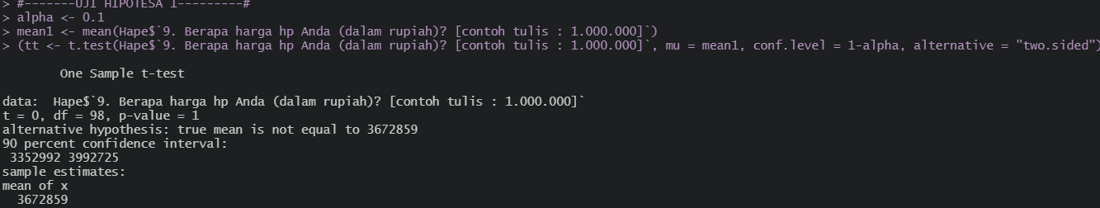

**Gambar 37. Hasil uji t-test untuk android**

Berdasarkan hasil uji hipotesa untuk data android diatas dengan menggunakan , rumus t-test , maka mendapatkan kesimpulan bahwa H0 tidak ditolak pada tingkat signifikans 0.05. Menurut uji hipotesa p-value > a, yang berarti tidak ada bukti yang kuat harga hp mahal dengan usia.Maka bisa bisa disimpulkan bahwa harga hape tidak bisa dibandingkan dengan usia pengguna. Dari data tersebut juga bahwa rata rata pengguna hp android harganya masih murah ketimbang kompetitornya.

* Hipotesa 2

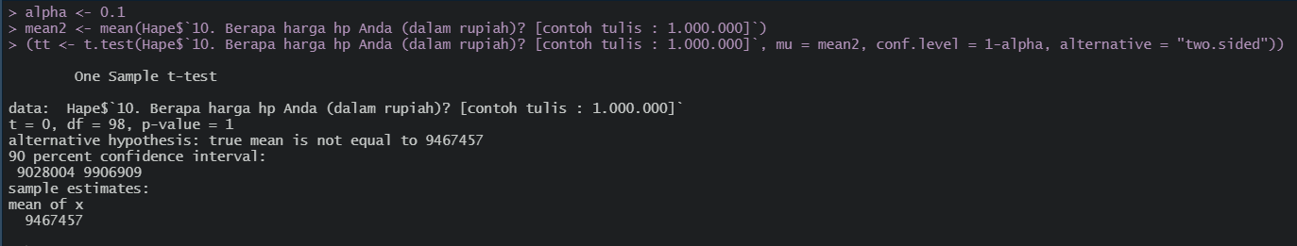

**Gambar 38. Hasil uji t-test untuk IOS**

Berdasarkan uji hipotesa untuk data IOS diatas dengan menggunakan , rumus t-test , maka mendapatkan kesimpulan bahwa H0 tidak ditolak pada tingkat signifikans 0.05. Menurut uji hipotesa p-value > a, yang berarti tidak ada bukti yang kuat harga hp mahal dengan usia.Maka bisa bisa disimpulkan bahwa harga hape tidak bisa dibandingkan dengan usia pengguna. Dari data tersebut juga bahwa rata rata pengguna hp IOS harga hp yang dipakai termasuk golongan mahal.

**BAB V**

**SIMPULAN DAN SARAN**

## KESIMPULAN

Berdasarkan hasil hipotesa diatas maka bisa disimpulkan bahwa dalam penggunaan hp android vs IOS itu untuk bagian harga masih lebih tinggi nominalnya untuk pengguna IOS dibandingkan oleh Android. Namun dari segi kenyamanan Android unggul dibandingkan oleh IOS(hal ini bisa saja berbanding terbalik karena balik lagi ke preferensi masing masing).

Analisis berikutnya adalah bahwa hipotesa Android vs IOS ini dari segi penggunaan hp itu tidak ada hubungannya dalam pemilihan hp yang sedang digunakan. Serta masing masing hp mempunyai itu mempunyai kenyamanannya masing masing sehingga pembaca tidak perlu serius memikirkan ketika ingin menggunakan hp apa yaitu Android vs IOS.

SARAN

Dalam membeli sebuah hp umur tidak mempengaruhi dalam pemilihan/ penggunaan hp dengan harga tertentu. Oleh karena itu , beli hape sesuai kebutuhan pengguna saja karena pengguna lah yang tahu kebutuhan hp mereka masing masing.

**DAFTAR PUSTAKA**

Kompas Cyber Media. (2021, September 2). *Jumlah Pengguna Ponsel Di Dunia Tembus 5 Miliar*. KOMPAS.com. <https://tekno.kompas.com/read/2021/09/02/09144137/jumlah-pengguna-ponsel-di-dunia-tembus-5-miliar>

Novianty. (2021, May 20). *Pengguna Android Di Dunia Tembus 3 Miliar*. suara.com. <https://www.suara.com/tekno/2021/05/20/061609/pengguna-android-di-dunia-tembus-3-miliar>

Rizaty, Monavia Ayu. (2022, March 17). *Ada 1,23 Miliar unit iPhone Aktif Di Seluruh Dunia pada 2021*. Pusat Data Ekonomi dan Bisnis Indonesia | Databoks. <https://databoks.katadata.co.id/datapublish/2022/03/17/ada-123-miliar-unit-iphone-aktif-di-seluruh-dunia-pada-2021>

Nusamandiri, R. (n.d.). Repository Nusamandiri. <https://repository.nusamandiri.ac.id>

Teknik Pengumpulan data: Pengertian, Jenis, Dan Contoh. (2021, 21). Penerbit Deepublish. <https://penerbitdeepublish.com/teknik-pengumpulan-data/>

Abdillah. (2022, October 5). *Metode survey*. RumusRumus.com. <https://rumusrumus.com/metode-survey/>

Evitasari,Ika. (2022, February 3). *Pengertian Metode Penelitian*. RuangGuru.co. <https://ruangguru.co/pengertian-metode-penelitian/>

Wahana Pendidikan Nusantara. (2021, August 12). *Simak Contoh Metode Penelitian Deskriptif Lengkap dengan Penjelasannya*. <https://belajarkreatif.org/simak-contoh-metode-penelitian-deskriptif-lengkap-dengan-penjelasannya/>

Populix. (2022, May 31). *Metode Penelitian Adalah: Pengertian, Jenis, Dan Contohnya.* Populix |. <https://info.populix.co/articles/metode-penelitian-adalah/>

Pratama, Rizky. (2021, December 2). *Metode Penelitian: Pengertian, Jenis, Dan Contohnya (+PDF)*. BocahKampus. <https://bocahkampus.com/metode-penelitian>

Mapel. (2021, May 20). *Contoh Metode Penelitian Kualitatif, Kuantitatif, Karya Ilmiah, Lengkap!* <https://www.mapel.id/contoh-metode-penelitian/>

Prawiro, M. (2019, 1). *METODE PENELITIAN: Pengertian, Jenis, Dan Contoh Metode Penelitian*. Pengertian dan Definisi Istilah. <https://www.maxmanroe.com/vid/umum/metode-penelitian.html#1_prof_dr_sugiyono>

Putra. (2020, June 8). *Pengertian Android: Sejarah, Kelebihan & Versi Sistem Operasi Android OS*. Salamadian. <https://salamadian.com/pengertian-android/>

Tim Jatimtech. (2021, August 23). *APA ITU Ios? Pengertian, Sejarah, Kelebihan, Dan Kekurangan*. Jatimtech. <https://www.jatimtech.com/apa-itu-ios-55595>

Akemi, Nashif. (n.d.). *Syarat Spearman rank*. Nashif Akemi. <https://nashifakemi.blogspot.com/2019/01/syarat-spearman-rank.html?m=1>

Hayes, Adam. (2022, March 12). *T-test definition*. Investopedia. <https://www.investopedia.com/terms/t/t-test.asp>

**LAMPIRAN**

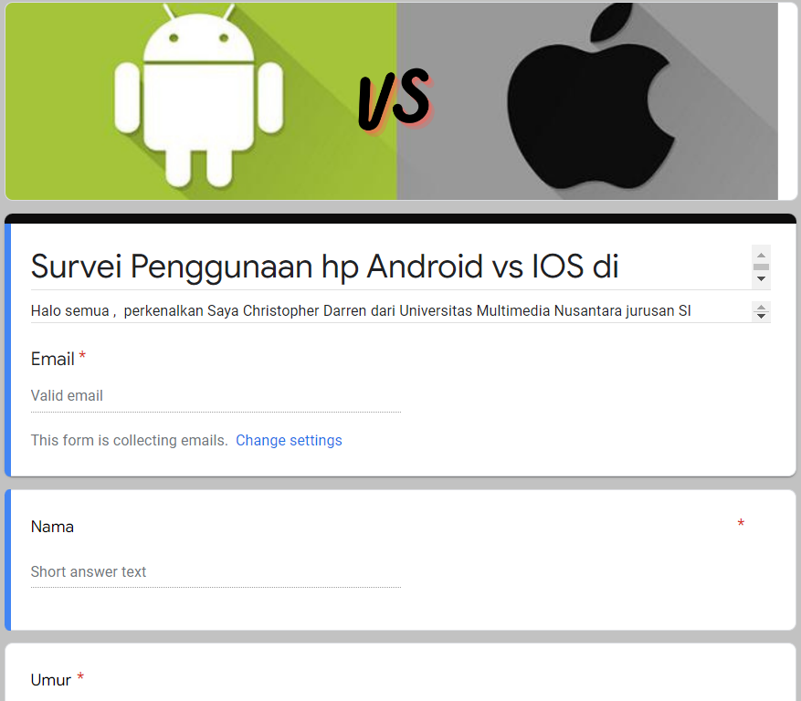

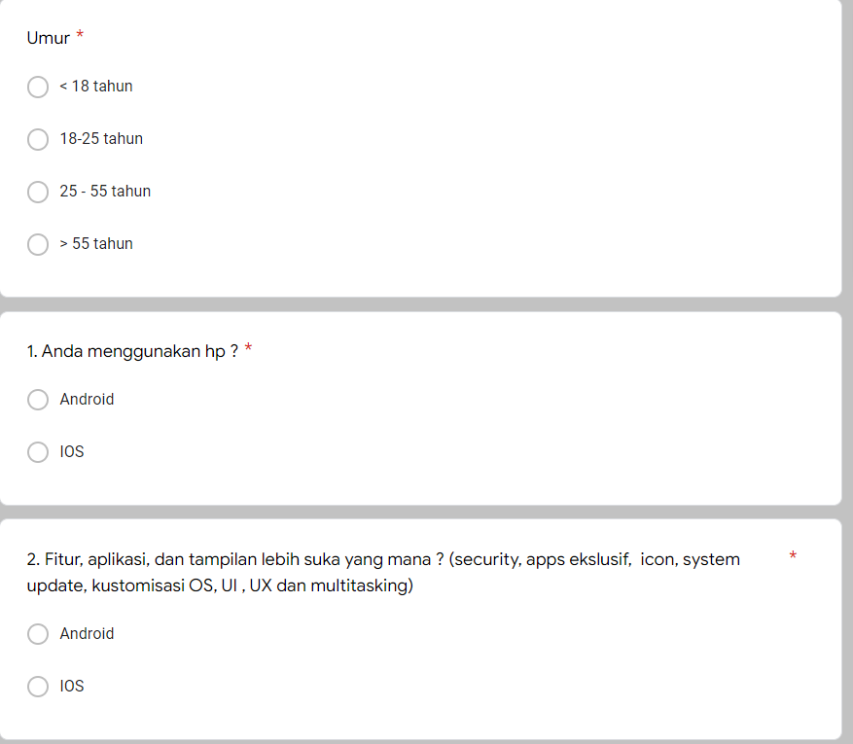

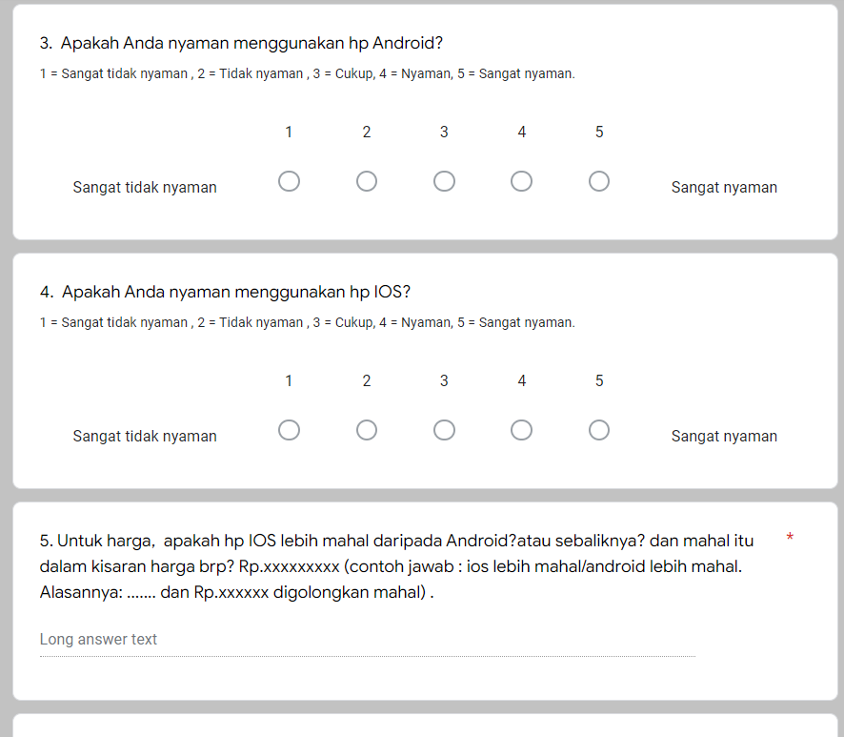

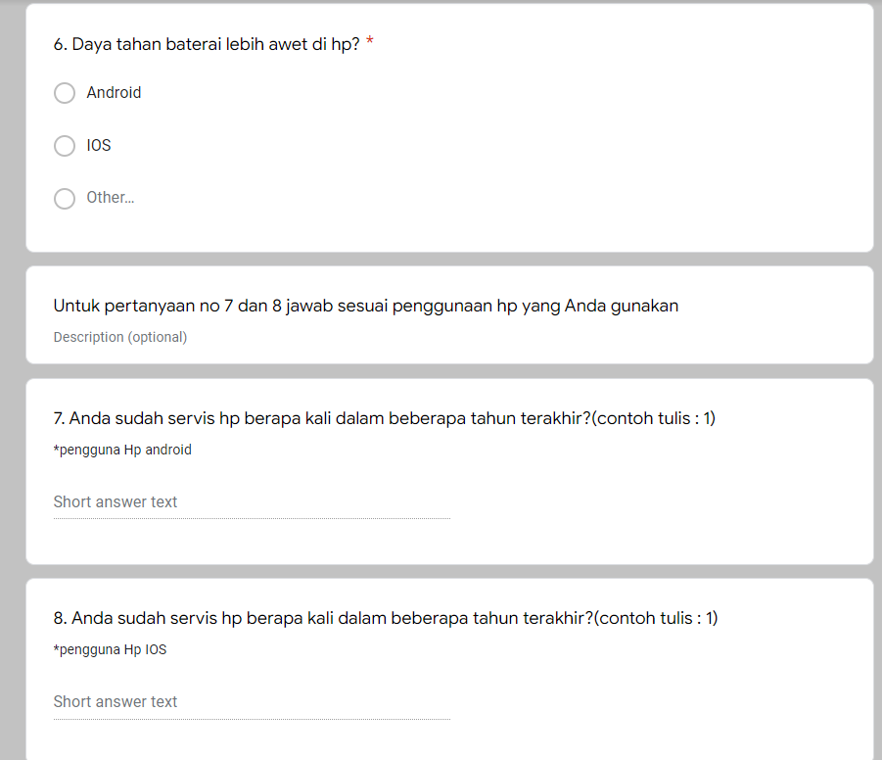

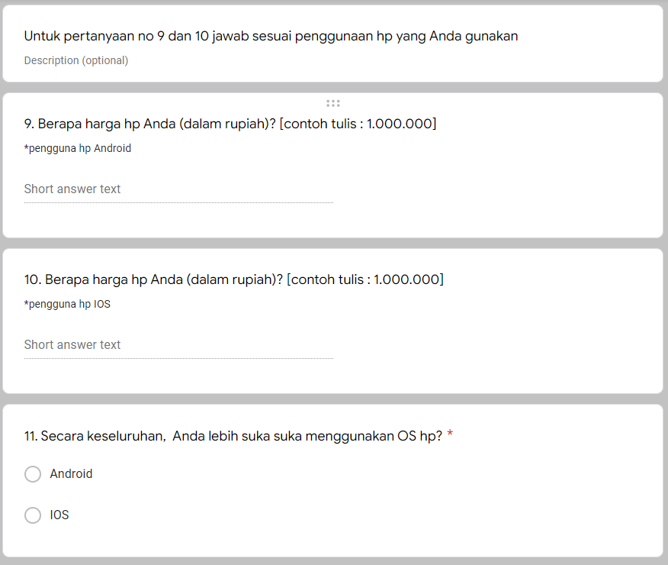

1. 6 Arikunto, *Prosedur Penelitian*; *Suatu Pendekatan Praktek* (Jakarta Reneka Cipta, 2002)
2. 70 Al-Wasilah. *Dasar*…,. h. 119.